31. 3. 2020
Tudi danes vam pošiljam nekaj predlogov za:

- Ustvarjalno preživljanje prostega časa:
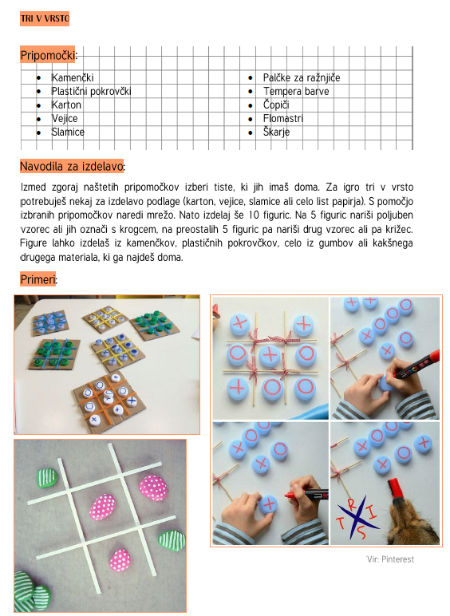

- Sprostitvena dejavnost:

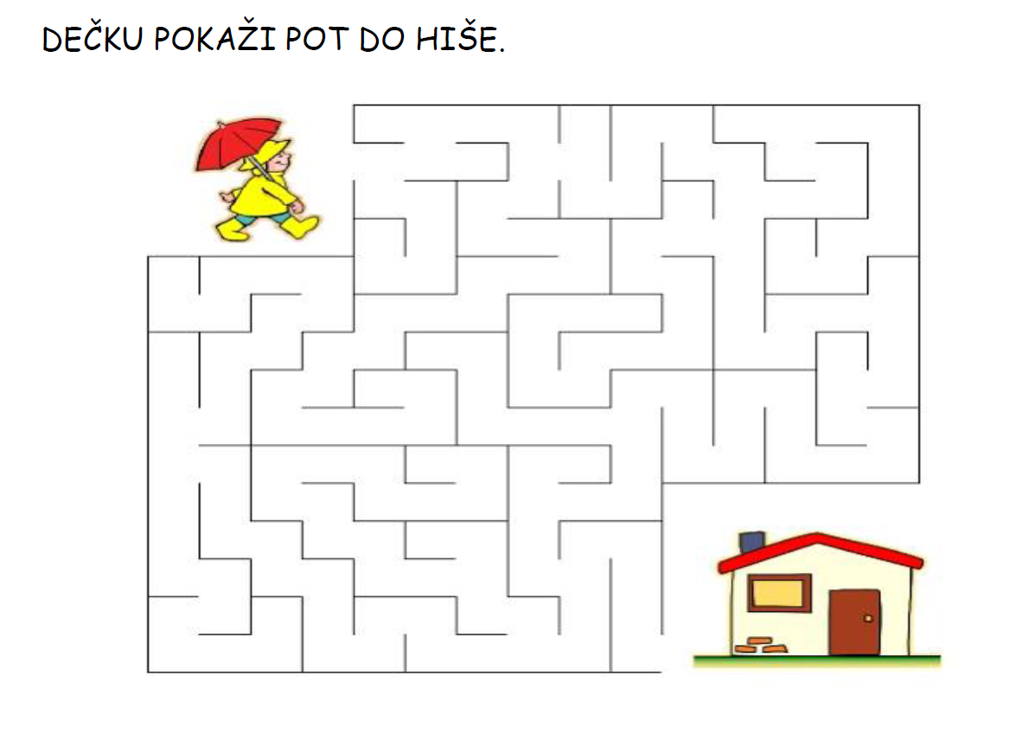
- Samostojno učenje: Snovi - tekočine

- Naredi poiskus
Potrebuješ olje (lahko je rabljeno, neprimerno za kuhanje) in vodo. Poskušaj ju zmešati na različne načine.
- kozarec vode, kapljico olja
- kozarec olja, kapljico vode
- toplo olje toplo vodo
- toplo olje, hladno vodo ...
Olje in vodo sem uspel zmešati.
Drži. Ne drži.

- Kam bi lahko shranil ali natočil tekočino? Vpiši DA ali NE.
papirnata vrečka , čeber , pletena košara , steklenica , pločevinka , kartonasta škatla , plastičen kozarec , usnjena torba , nakupovalna vrečka iz tkanine , vrč , balon , volnena kapa , lesen sod

Vir: https://eucbeniki.sio.si/nit4/1292/index5.html

